**ФЕДЕРАЛЬНОЕ ГОСУДАРСТВЕННОЕ АВТОНОМНОЕ ОБРАЗОВАТЕЛЬНОЕ УЧРЕЖДЕНИЕ ВЫСШЕГО ОБРАЗОВАНИЯ**



**МОСКОВСКИЙ ПОЛИТЕХНИЧЕСКИЙ УНИВЕРСИТЕТ**

**Факультет Информационных технологий**

***Кафедра Информатики и информационных технологий***

**направление подготовки**

**09.03.02 «Информационные системы и технологии»**

**ЛАБОРАТОРНАЯ РАБОТА № 6_**

**Дисциплина:** __**Введение в программирование.**_______________________

__________________________________________________________________

**Тема:** _**Основные этапы разработки информационной системы.**

__________________________________________________________________

**Выполнил(а): студент(ка) группы 211-726_**

__**Бакашвили Нато Бесиковна**_____________

(Фамилия И.О.)

**Дата, подпись** _**22.10.21**_______  ***_*Бакашвили**

(Дата) (Подпись)

**Проверил: __*_______________________ ___________***

(Фамилия И.О., степень, звание) **(Оценка)**

**Дата, подпись** ________________  ***___________***

(Дата) (Подпись)

**Замечания: _________________________________________________________**

**_________________________________________________________________**

**__________________________________________________________________**

**Москва**

**2021**

Листинг 1.

#include <stdio.h>

#include <math.h>

#include <conio.h>

int main()

{

float A,B,C;

printf ("Введите значение A\n");

scanf ("%f",&A);

printf ("Введите значение B\n");

scanf ("%f",&B);

C=A;

A=B;

B=C;

printf (" Значение A=%.f и B=%.f ",A,B);

}

Блок-схема 1.

.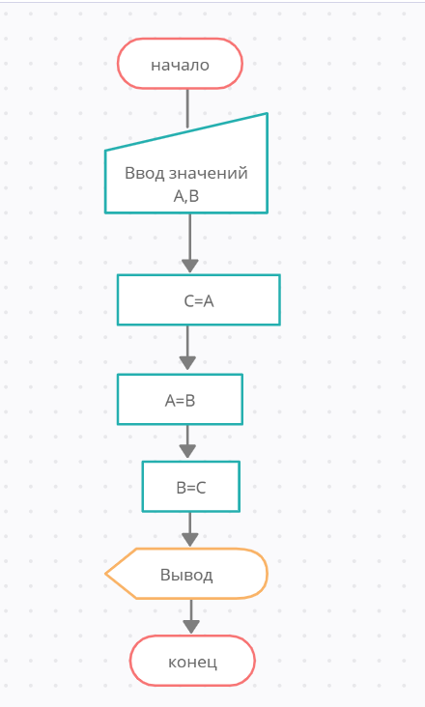

Рис.1

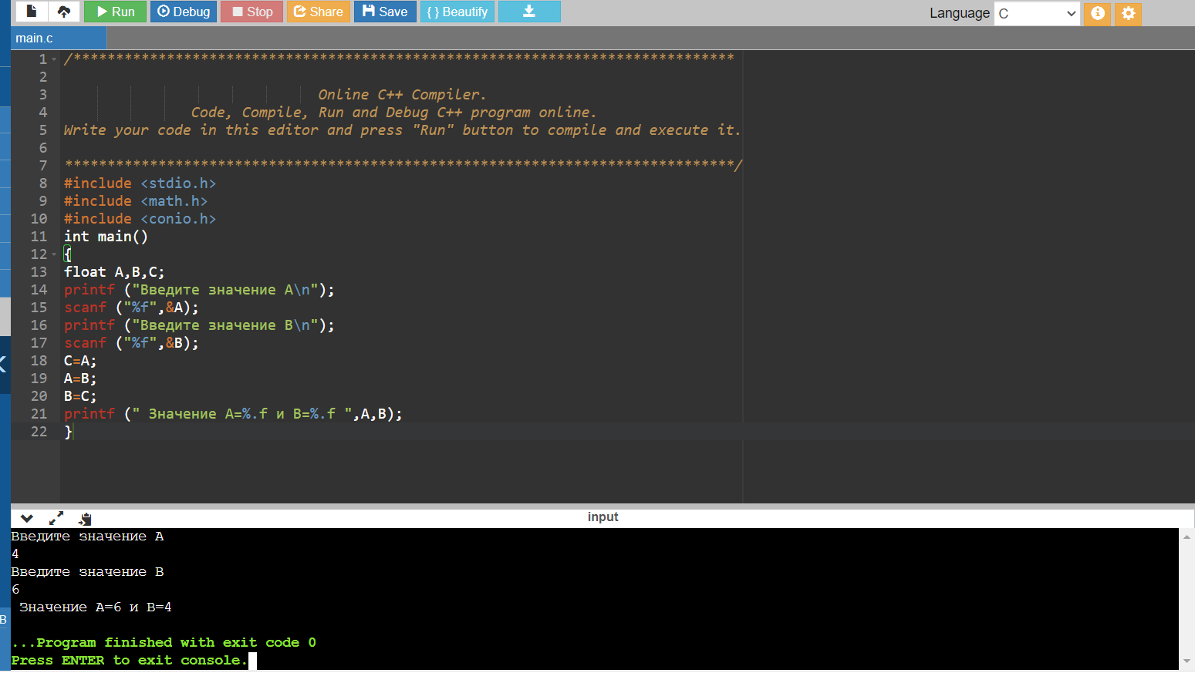

Листинг 2

#include <stdio.h>

#include <math.h>

#include <conio.h>

int main()

{

float A,B,C,temp;

printf ("Введите значение A\n");

scanf ("%f",&A);

printf ("Введите значение B\n");

scanf ("%f",&B);

printf ("Введите значение C\n");

scanf ("%f",&C);

temp=A;

A=C;

C=B;

B=temp;

printf (" Значение A=%.f B=%.f C=%.f",A,B,C);

}

Блок-схема 2.

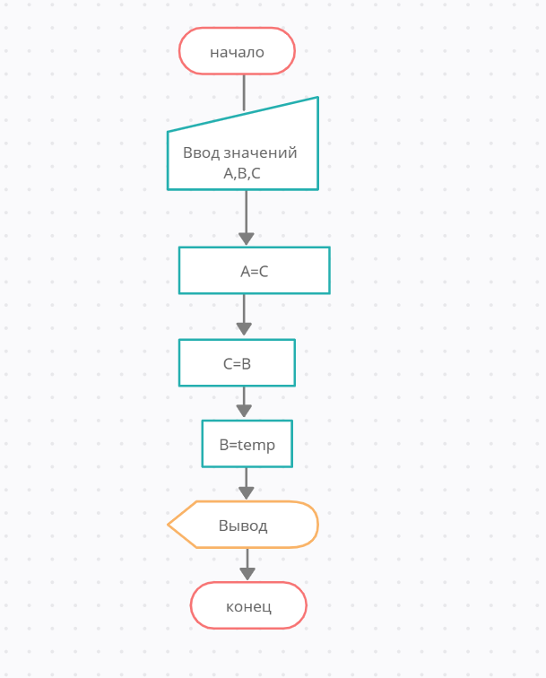

Рис.2

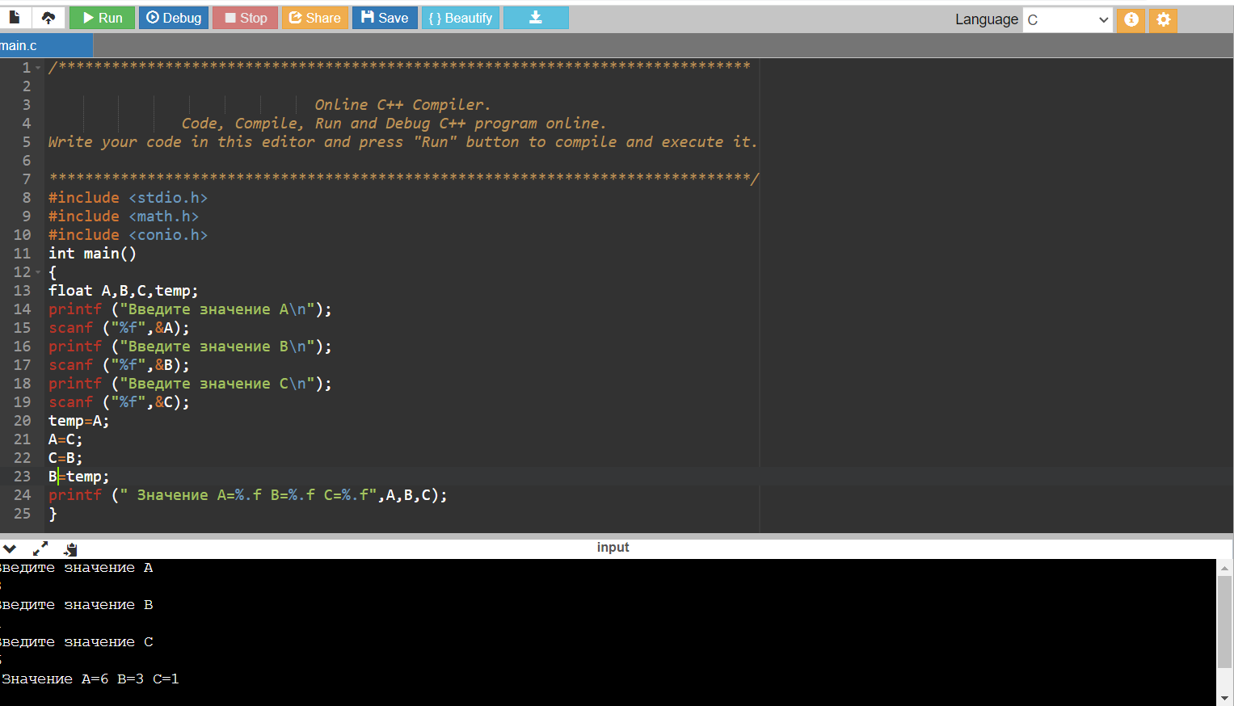

Листинг 3

#include <stdio.h>

#include <math.h>

#include <conio.h>

int main()

{

float A,B,C,temp;

printf ("Введите значение A\n");

scanf ("%f",&A);

printf ("Введите значение B\n");

scanf ("%f",&B);

printf ("Введите значение C\n");

scanf ("%f",&C);

temp=A;

A=B;

B=C;

C=temp;

printf (" Значение A=%.f B=%.f C=%.f",A,B,C);

}

Блок-схема 3.

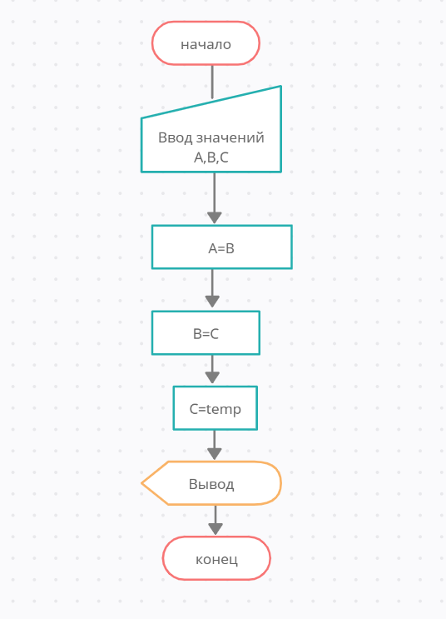

Рис.3

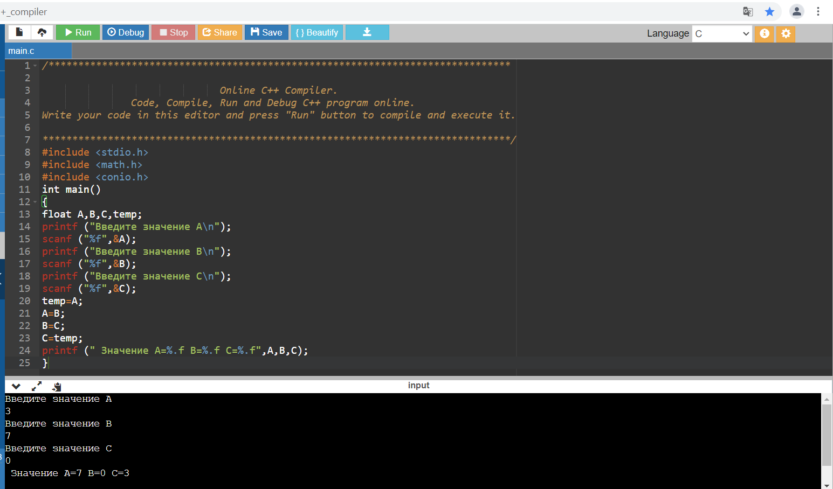

Листинг 4

#include <stdio.h>

#include <math.h>

#include <conio.h>

int main()

{

float x,y;

printf ("Введите значение x= ");

scanf ("%f",&x);

y=3*pow(x,6)-6*pow(x,2)-7;

printf ("Значение y=%.f\n",y);

}

Блок-схема 4.

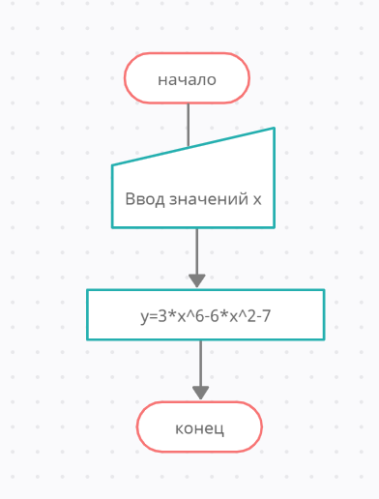

Рис.4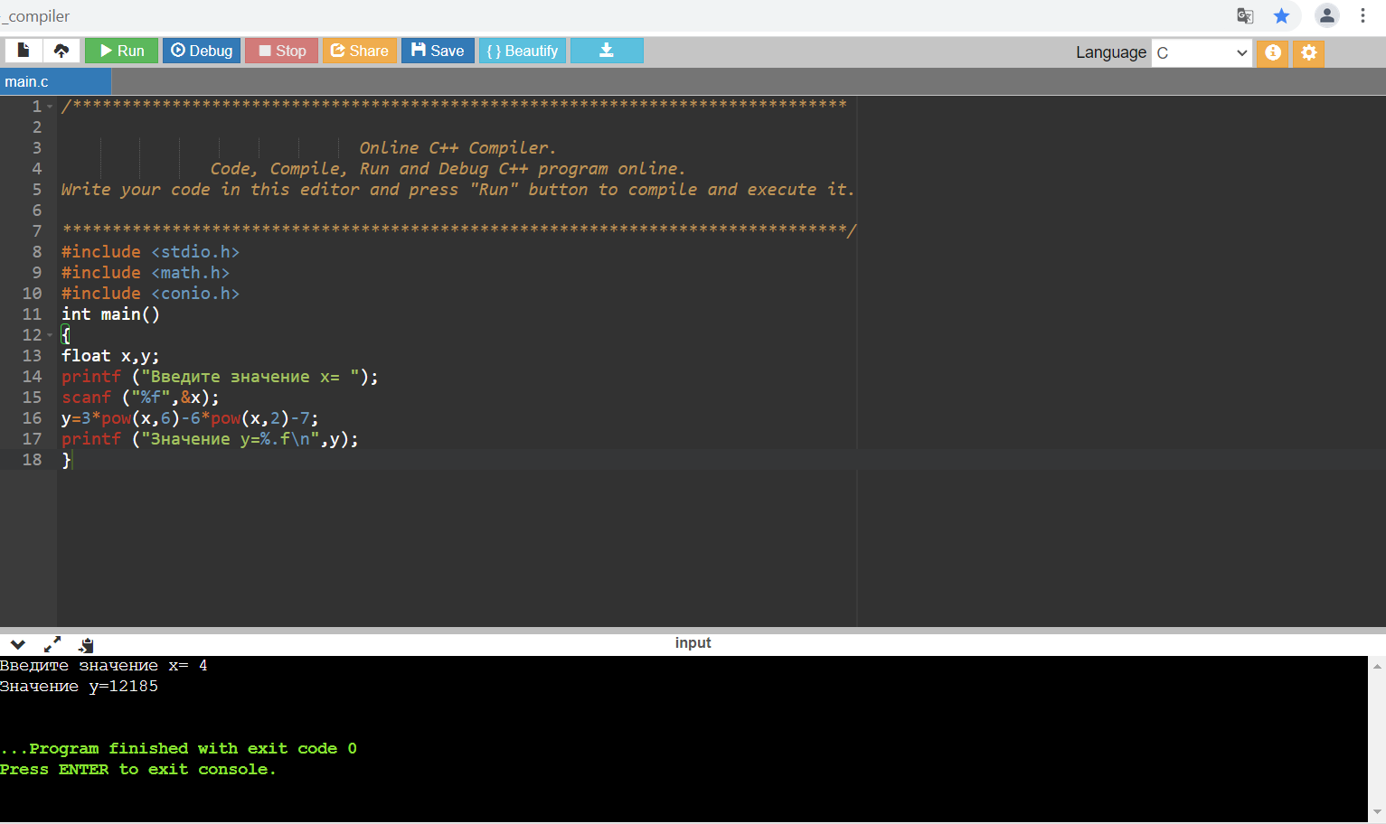

Листинг 5

#include <stdio.h>

#include <math.h>

#include <conio.h>

int main()

{

float x,y;

printf ("Введите значение x= ");

scanf ("%f",&x);

y=4*pow(x-3,6)-7*pow(x-3,3)+2;

printf ("Значение y=%.f\n",y);

}

Блок-схема 5.

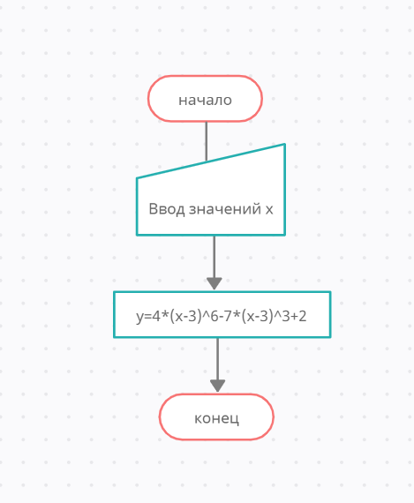

Рис.5

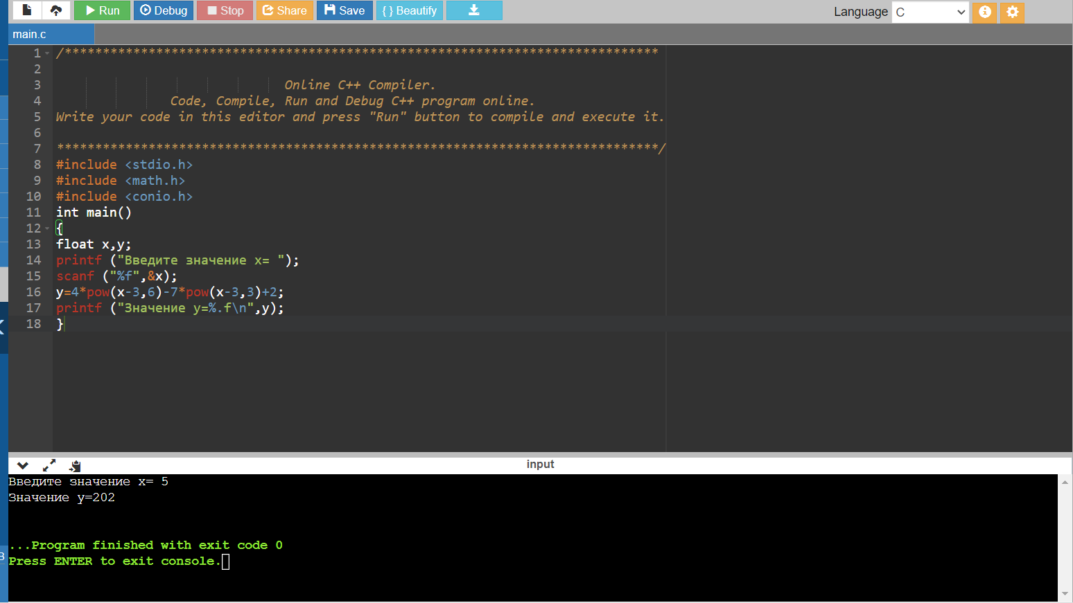

Листинг 6

#include <stdio.h>

#include <math.h>

#include <conio.h>

int main()

{

float A,B,C;

printf ("Введите значение A=");

scanf ("%f",&A);

B=pow(A,5);

C=A*A*A*B;

printf ("Значение A^8=%.f\n",C);

}

Блок-схема:

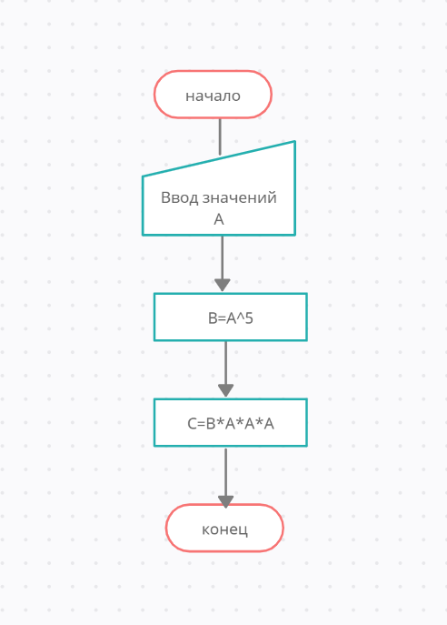

Рис.6

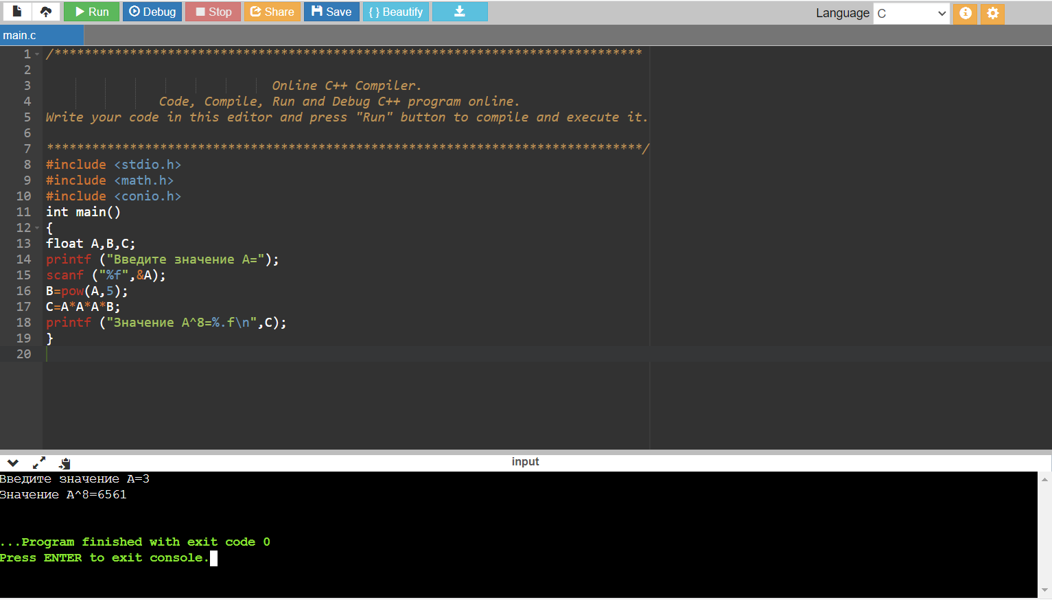

Листинг 7.

#include <stdio.h>

#include <math.h>

#include <conio.h>

int main()

{

float A,B,C,D;

printf ("Введите значение A=");

scanf ("%f",&A);

B=pow(A,5);

C=pow(A,5);

D=B*C*A*A*A*A*A;

printf ("Значение A^15=%.f\n",D);

}

Блок-схема 7.

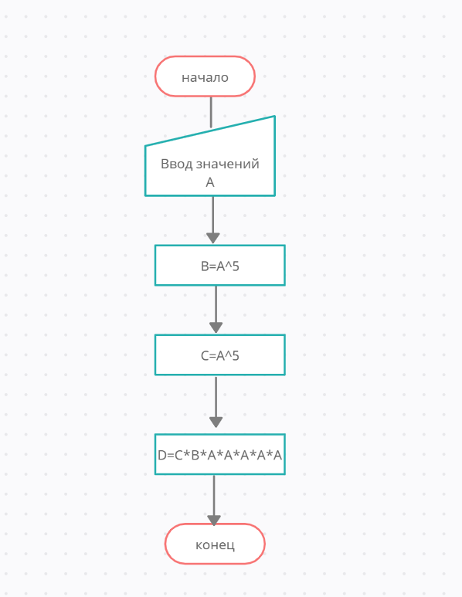

Рис.7

